* Закон возлагает на родителей обязанность и предоставляет право воспитания своих детей, что закреплено в ст. 38 Конституции РФ.
* Одновременно ст. 54 СК РФ гарантирует право ребенка на воспитание своими родителями, которые должны обеспечить его физическое и нравственное развитие, уважение его интересов и достоинства.

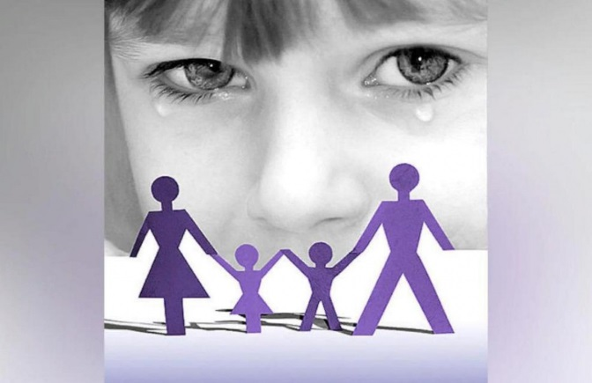

Родительские обязанности – это деятельность, направленная на создание благоприятных условий для комфортного проживания и всестороннего развития ребенка.

***МБОУ-СОШ №10 х.Новосадковский***

Информация для родителей

***«Об уклонении родительских обязанностей»***



**Подготовила: педагог-психолог**

**Карпова Р.С**.

**Основные обязанности родителей, установленные законом:**

* Заботиться о физическом здоровье, духовном и нравственном развитии своих детей, подготовке их к самостоятельной жизни в обществе;
* Защищать права и законные интересы несовершеннолетних, не причиняя вред их нравственным установкам, психическому здоровью;
* Содержать детей, обеспечивая материальные условия их росту;
* Обеспечить получение основного среднего образования, способствовать профессиональному или специальному обучению.

**Уклонение родителей от выполнения своих обязанностей** – систематическое невыполнение своих родительских функций по воспитанию и содержанию несовершеннолетнего, обеспечению его физического, нравственного развития, подготовке к труду и жизни в обществе.  
  
  
**Ненадлежащее исполнение родительских обязанностей  - это:**

1. Проживание ребенка в условиях, несоответствующих санитарным нормам.

2. Безнадзорность детей во внеурочное время.

3. Отсутствие внимание и заботы со стороны родителей.

4. Препятствия к получению ребенком общего образования, медицинского обслуживания.

5. Пренебрежительное отношение к детям, недостаток тепла, ласки, любви и понимания и другие факты.



Действующее  российское законодательство  за неисполнение или ненадлежащее исполнение обязанностей по воспитанию детей устанавливает  следующие  ***виды  юридической ответственности:***

-**административно-правовая** (ст. 5.35 КоАП  РФ («Неисполнение родителями или иными законными представителями несовершеннолетних обязанностей по содержанию и воспитанию несовершеннолетних»)- Отсутствие родительской заботы, нормального микроклимата в семье, непредоставление родителями надлежащего материального обеспечения детям, отсутствие контроля за их поведением;

-**гражданско-правовую** (ст.1073 - 1075 ГК РФ)-  родитель, который допустил факты нарушения своих обязанностей, не исполнил свои обязанности по предоставлению ребёнку питания и одежды, что повлекло причинение вреда здоровью ребёнка, может быть привлечён к гражданско-правовой ответственности в форме компенсации морального вреда и возмещения убытков;

**-семейно - правовую** (ст. 69,73 («Лишение родительских прав», «Ограничение родительских прав») Семейного кодекса РФ);

-**уголовно-правовая** (статья 156 УК Р(«Неисполнение обязанностей по воспитанию несовершеннолетнего»)- Ст.157 УК РФ -злостное уклонение родителя от уплаты алиментов: «Злостное уклонение родителя от уплаты по решению суда средств на содержание несовершеннолетних детей, а равно нетрудоспособных детей, достигших восемнадцатилетнего возраста» наказывается исправительными работами на срок до одного года, либо принудительными работами на тот же срок, либо арестом на срок до трёх месяцев, либо лишением свободы на срок до одного года..

 Наиболее радикальной мерой, применяемой  к родителям, является лишение родительских прав. Родители теряют все права, основанные на факте родства с ребенком, но не освобождаются от обязанности его содержания.

**К числу мер ответственности родителей  традиционно относят:**

-ограничение родительских прав;

- лишение родительских прав; лишение родителя права на общение с ребенком;

-немедленное отобрание ребенка без лишения родительских прав;

- отказ в возврате детей.